服务供需管理
第一节 服务供需平衡
第二节 服务需求管理策略
（在左侧的标签栏显示就好）

章节介绍：
服务供需平衡是为了使由服务需方、服务供方及服务供需对象所组成的系统中的资源达到最优配置。服务供需平衡状态是一种理想状态下的平衡，现实经济实体运作过程中势必会出现供与需不匹配的状态。而服务业生产的是服务产品，服务产品具有非实物性、不可储存性和生产与消费同时性等特征，其产品的特殊决定了其供需平衡管理方式和营销策略有自身的特点。

本章关键知识点：
- 服务服务供需平衡
- 服务需求管理策略
- 排队和预约策略

开篇阅读：香港迪士尼拒客事件
由于春节期间游客爆满，香港迪斯尼乐园2月1日、2日连续对数百名稍后赶来的游客紧闭园门。昨日，该乐园副总裁安明智召开新闻发布会，3天来第三次就“门票风波”道歉。
他说，由于这次春节期间来访的游客“极其多”，为保证游客安全、尽兴游览，乐园不得不限制入场人数，导致一些已经购票的游客不能入内。他说，乐园为此给人们带来的不便道歉，愿意为这些游客退款。
游客翻越铁门入园
1日和2日两天，迪斯尼乐园在入场人数达到上限后关闭园门，令上百名稍后赶来并持有门票的游客吃了“闭门羹”。这些游客都提前订购了门票，可以在购票之日起半年内任意一天到乐园游玩。他们中很多人从外地专程赶来，听说不能入园的消息后，即与工作人员发生争执、不顾危险翻越栏杆、将孩子举起递过大门……
“门票风波”的这些画面2日被香港有线电视台连续播出之后，立即引起香港特区政府的重视。特区政府旅游事务署敦促
迪斯尼检讨这两天的情况，重新部署未来旅游旺季期间的票务安排，特别是应该按需要限制有效期半年的入场门票发放情况。
半年期门票惹了祸
自从1月3日以来，香港迪斯尼乐园推出半年有效期门票，持票者可以在自购票之日起的半年内任意一天前往乐园。这种售票方式虽然方便了游客购票，却令乐园难以统筹未来单日内到访的游客数，特别是在旅游旺季乐园达到接待人数达到上限时，大批持有半年有效期门票的游客上门，造成晚到的游客被拒在园门外，无法入场。
3日，虽然持有半年期有效门票的游客没有被再度拒之门外，但特区政府仍然关注事态进展。财政司司长唐英年表示，特区政府将在迪斯尼董事会上跟踪预售门票的操作情况，避免类似情况再次发生，影响香港形象。
迪斯尼文化遭质疑
香港媒体3日都用大量篇幅报道这一“门票风波”，认为迪斯尼亟须改善其在香港的“待客之道”，才能保证以传播笑声和欢乐著称的“迪斯尼文化”能在当地成为风尚。
开业近5个月来，香港迪斯尼乐园一直负面新闻缠身，从游客抱怨乐园工作人员服务不够及时、园内供游人休息设施不够，到开业初期参观者寥寥无几、工作人员抱怨乐园拖欠工资等，不一而足。面对批评，乐园官方一再表示仍然在摸索经验，将会不断改进。
资料来源：http://news.sina.com.cn/c/2006-02-05/02568123566s.shtml

第1节 服务供需平衡

服务供需管理的特殊性
企业所面临的市场需求往往是波动的，而企业的市场供应能力通常是固定的，无论是制造业企业或服务业企业，如何达到供需平衡都是重要的管理问题。相对比服务业，制造业的经营者可以利用的方法更多。
- 服务的能力和服务需求同步
服务的易逝性特点使大多数服务，特别是基于人的服务，只有当顾客开始消费时，服务产品才能提供出来，消费者不能脱离服务过程，必须当场享受服务。所以，尽管服务业企业可以预测需求高峰，却不能把预先生产出来的服务供应给高峰时期的顾客。
- 服务系统的生产能力弹性较小
产品制造系统可以通过加班加点短时间内提升生产能力，如空调生产可以通过加班、倒班或加快进度来增加产量。与制造业完全不同，服务产品在生产的同时就必须进行消费，虽然部分服务企业也可以用类似方法增加最大服务能力。
- 服务需求难以预测
与制造业产品的需求预测相比，服务企业的需求预测相对困难，服务产品需求变化的随机性更大，变化更频繁。一个重要原因是服务消费的决策经常是消费者根据现场环境临时做出的决定，例如去饭馆、看电影、理发等。也就是说，人们通常对此类服务并没有长远计划。
- 服务时间的多变性
服务的多样性、服务的人工操作特点以及每一个顾客的需求不同等原因，使得对顾客的服务时间难以预测。
- 服务通常有位置限制
大部分服务不能被运输，服务能力必须在适当的时间、适当的地点才有可能被利用。对于一个在多个地点有多个服务设施的组织，当一个设施超负荷时，可能意味着其他地点的设施没有被充分利用。
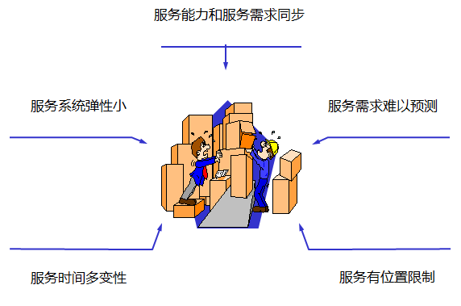

服务供需平衡状态
服务需求管理的最终目的就是为了达到服务供需的平衡，这样不仅能降低企业经营成本，更能提高客户体验的满意度。如图10-1所示，在一个固定时间段，一个能力基本固定的服务业企业可能面临四种供需平衡状态。

能力
需求过剩
最大
最优
最小
供需平衡于最优利用能力
能力过剩
需求曲线
时间
需求大于最优利用能力
图10-1 服务供需平衡状态
- 需求过剩：需求的水平大于服务企业最大可用能力。其结果是一部分顾客得不到服务，企业也会丧失销售额甚至信誉。
- 需求大于最优利用能力：这种情况下每位顾客都能够得到服务，但是服务环境却很拥挤，顾客可能会感知到质量不高的服务过程。
- 需求和服务平衡于最优利用能力：员工和设备没有超负荷运营，顾客得到准时而良好的服务，无论是服务过程和服务结果均使顾客感到愉悦。
- 能力过剩：需求低于最优利用能力，资源没有得到充分利用，导致生产率低下，接受服务的顾客可能会怀疑服务企业的生存能力。

服务供需平衡的思路
服务供需平衡问题的基本思路主要从两方面考虑：需求或能力的角度。
从需求的角度考虑，一是影响和调节需求，使需求的波动减少，但不能改变供需平衡的状态；二是管理和应对需求，在供需平衡状态无法改变的情况下，灵活地满足顾客需求。
从能力的角度考虑，了解不同服务类型下服务能力的特点，考虑如何通过利用服务能力本身的弹性和增加服务能力的弹性来满足不断变化的需求。此外，在面临不断增长的服务需求时，还需要考虑服务能力的扩大。

服务供需管理

需求策略
能力策略
影响及调节需求
管理及应对需求
利用服务能力弹性
增加服务能力弹性
扩大服务产能

图10-2 服务管理供需平衡策略

表10-1对不同的供需匹配状况及分别对应的需求管理途径进行了组合分析。
表10-1 供需匹配状况与需求管理途径的组合
不同产能状况下需求平衡策略
适用需求管理策略 | 供需状况
适用需求管理策略 | 供不应求 | 供过于求
无为而治 | 毫无秩序等候 | 容量闲置
降低需求 | 以价制量、疏导需求 | 无须动作
提升需求 | 无须动作 | 选择性降价  沟通策略/注重差异化
预约储存需求 | 排定目标顾客优先级  疏导顾客至高峰时段 | 不适用
排队储存需求 | 准确告知需等候时间  让顾客等候中保持舒适 | 不适用

第2节 服务需求管理策略
需求是一个与供应相对应的概念，而服务作为一种特殊的商品，其在市场运作过程中自然也存在需求管理的要求。服务中的需求管理主要由两部分组成：当需求超过了服务设施产能或出现服务质量下降情况时，要想办法转移高峰期的一部分需求；当产能处于闲置状态时，要延长服务时间，当然，管理者也可以在淡季时尽可能创造一些需求。
服务业企业所面临的需求是多种多样的，管理需求的途径也是多种多样的。一般来说，管理需求的基本途径可以分为三大类：
- 第一类：不采取任何措施，由需求自我调节。
- 第二类：采取措施，影响和调节需求水平。
- 第三类：采取措施，管理和应对需求。

影响和调节需求
服务业企业所面临的市场需求波动往往很大，如果不能够通过调节高峰和低谷来使需求变得缓和，服务组织或者需要在高峰时保持足够的能力来满足最大需求，或者会在高峰期间失去顾客。第一种选择的结果有可能带来资源的浪费，因为人员、设施等企业资源在低谷时会被闲置；而第二种选择的结果可能是利润的明显下降或企业信誉的丧失。因此，较为主动的一种管理策略是设法影响和改变需求，企业必须根据自己的产品特点、顾客特点和竞争态势等因素选择适合自身的方法策略。
- 利用价格杠杆
调节需求高峰和低谷的一个最显而易见的方法是利用价格杠杆。对大多数服务来说，降低价格会增加需求，提高价格会减少需求。旅游旺季和淡季的航空机票以及酒馆价格就是利用价格杠杆的最好例子。
- 提供需求变化模式相反的服务
有些服务的需求具有确定且不易改变的季节特性，对价格也不敏感。例如，人们通常会在夏天蜂拥而至海滨浴场，冬天去滑雪场。这类服务在非旺季时的需求非常少或者根本没有。价格策略、预约或宣传通常对平衡这类需求的高峰与低谷没有多大的作用。这时一种更适合的管理策略就是以相同设施、相同人员提供与原有服务变化特征相反的其他服务。
- 促销和宣传
除了利用价格杠杆和提供需求变化模式相反的服务以外，在有些情况下，服务企业还可以通过促销和宣传手段来影响和改变需求，使需求在某种程度上变得平衡。有时一条简单的信息就可能减少高峰时期需求。例如，通过微博、手机短信、广告等途径告诉顾客什么时间段会是服务高峰期，鼓励他们在高峰过后再来，并告诉他们非高峰时间企业所提供的额外优惠服务。
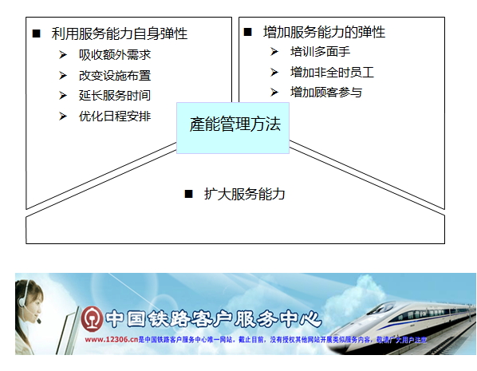

管理和应对需求
即使服务企业已经充分利用影响和改变需求的各种策略，但需求仍然不可能做到完全地平衡。因此，服务企业需要进一步考虑如何应对和管理波动的需求。
- 调整服务时间和地点
这种方法的基本思想是通过改变提供服务的时间或地点来应对市场需求。通过改变提供服务的时间来应对需求是服务企业经常采用的策略。例如，剧院可以在周末举行音乐会，因为周末人们有更多的休闲时间；在夏季，咖啡馆和饭馆会延长服务时间，因为夏季人们有晚上户外活动的偏好。另一种方法是在一个新地点提供服务，例如，提供移动服务，而不是要求顾客到一个固定的地点，如移动图书馆、移动洗衣服务、上门收取快递等。
- 管理排队等候的需求
在一些既难以采取影响和改变需求的策略，又难以采取预约等方法的情况下，服务企业通常要求顾客排队等待，顾客的等待可以使有限的服务能力得到充分利用。
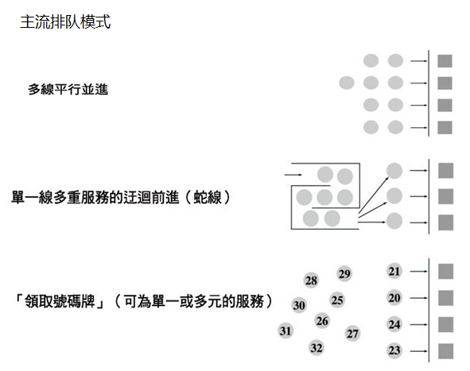
可以说，在一个服务系统中，服务设施的超负荷使用是以顾客的等待为代价的。然而大多数顾客痛恨排队，那么服务管理者必须深入研究顾客的等待心理，最好使等待变得可以忍受，并使等待的时间成为一段愉快的经历。例如，蜀风流酒家为等待中的顾客提供饮料、食品，为女性提供美甲、为男性提供擦皮鞋等额外的服务。
